Казанский национальный исследовательский технический университет
имени А.Н. Туполева
____________________________________________________
Кафедра автоматизированных систем обработки информации и управления

Отчет по лабораторной работе

Создание распределенной системы
на основе технологии CORBA

по дисциплине
“Архитектура информационных систем”

Выполнил: студент гр. 4352
Шайхутдинов И. Р.
Проверил: Медведев М.В.

Казань
2016
Ход выполнения лабораторной работы:
- Создание IDL файла
// BillingService.idl
// IDL-описание BillingService
module BillingServiceModule
{
interface BillingService
{
//определение CORBA-совместимого сервиса
void addNewCard(in string personName, in string card);
void addMoney(in string card, in double money);
void subMoney(in string card, in double money);
double getCardBalance(in string card);
};
};
- Компиляция файла BillingService.idl компилятором Java-IDL idlj, входящим в состав пакета jdk фирмы Sun
Idlj -fclient -fserver BillingService.idl

По умолчанию утилита idlj для каждого определенного модуля создает пакет Java, а для элементов модуля создает набор Java-классов, включенных в этот пакет.
Компиляция
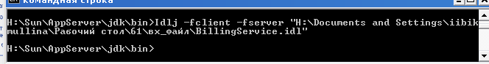
После компиляции файла BillingService.idl компилятор Java-IDL создает следующие файлы на стороне сервера в вновь созданной директории BillingServiceModule (Создаются автоматически с данными):

BillingService.java,
BillingServiceHelper.java,
BillingServiceHolder.java,
BillingServiceOperations.java,
BillingServicePOA.java,
_BillingServiceStub.java.

BillingService.java и BillingServiceOperations.java - интерфейсы. BillingService.java (пример 2) представляет собой интерфейс BillingService.

- Реализация серверного объекта, реализующего описанные методы.
Файл BillingServiceImpl.
package laba;

import BillingServiceModule.*;

// пакеты OMG CORBA
import org.omg.CORBA.*;

public class BillingServiceImpl extends BillingServicePOA {
private ORB orb;
private double [] karty=new double[5];

public void setORB(ORB orb_val) {
orb = orb_val;
}

public void addNewCard(String personName, String card) {
karty[Integer.parseInt(card)]=0.0;
}

public void addMoney(String card, double money) {

if (card!=null) karty[Integer.parseInt(card)]=money;
}

public void subMoney(String card, double money) {

if (card!=null) karty[Integer.parseInt(card)]-=money;
}

public double getCardBalance(String card) {

if (card!=null) return karty[Integer.parseInt(card)];
else return 26;
}
}

Файл BillingServiceClient.
package laba;

import org.omg.CosNaming.*;
import org.omg.CORBA.*;
import BillingServiceModule.*;

public class BillingServiceClient {
static BillingService BSImpl;

public static void main(String args[])
{
try{
// create and initialize the ORB
ORB orb = ORB.init(args, null);

// get the root naming context
org.omg.CORBA.Object objRef =
orb.resolve_initial_references("NameService");
// Use NamingContextExt instead of NamingContext. This is
// part of the Interoperable naming Service.
NamingContextExt ncRef = NamingContextExtHelper.narrow(objRef);

// resolve the Object Reference in Naming
String name = "BillingService";
BSImpl = BillingServiceHelper.narrow(ncRef.resolve_str(name));

System.out.println("Obtained a handle on server object: " +
BSImpl);
BSImpl.addMoney("1",1234);
System.out.println(BSImpl.getCardBalance("1"));
} catch (Exception e) {
System.out.println("ERROR : " + e) ;
e.printStackTrace(System.out);
}
}
}

Файл BillingServiceServer.
package laba;
// пакеты OMG CORBA
import org.omg.CosNaming.*;
import org.omg.CORBA.*;
import org.omg.PortableServer.*;
import org.omg.PortableServer.POA;
import BillingServiceModule.*;

public class BillingServiceServer {
public static void main(String args[]) {
try{
// create and initialize the ORB
ORB orb = ORB.init(args, null);

// get reference to rootpoa & activate the POAManager
POA rootpoa = POAHelper.narrow(orb.resolve_initial_references("RootPOA"));
rootpoa.the_POAManager().activate();

// create servant and register it with the ORB
BillingServiceImpl BSImpl = new BillingServiceImpl();
BSImpl.setORB(orb);

// get object reference from the servant
org.omg.CORBA.Object ref = rootpoa.servant_to_reference(BSImpl);
BillingService href = BillingServiceHelper.narrow(ref);

// get the root naming context
// NameService invokes the name service
org.omg.CORBA.Object objRef =
orb.resolve_initial_references("NameService");
// Use NamingContextExt which is part of the Interoperable
// Naming Service (INS) specification.
NamingContextExt ncRef = NamingContextExtHelper.narrow(objRef);

// bind the Object Reference in Naming
String name = "BillingService";
NameComponent path[] = ncRef.to_name( name );
ncRef.rebind(path, href);

System.out.println("BillingServiceServer ready and waiting ...");

// wait for invocations from clients
orb.run();
}
catch (Exception e) {
System.err.println("ERROR: " + e);
e.printStackTrace(System.out);
}

System.out.println("BillingServer Exiting ...");
}
}

- Реализовать и скомпилировать серверный класс.
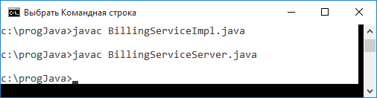

- Реализовать и скомпилировать клиентский класс.
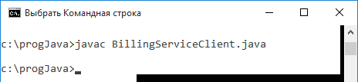

На узле alpha запускаем сервис имен:
Выполнение команды приведет к следующему результату:
Initial Naming Context:
IOR:000000000000002b49444c3a6f6d672e6f72672f436f734e616d696e672f4e 616d696e67436f
6e746578744578743a312e30000000000001000000000000008000010200000000 0c3139322e3136
382e312e31000384000000000035afabcb00000000202ba83e8000000001000000 00000000010000
000d544e616d65536572766963650000000000000004000000000a000000000000 01000000010000
00200000000000010001000000020501000100010020000101090000000100010100
TransientNameServer: setting port for initial object references
to: 900
Ready.

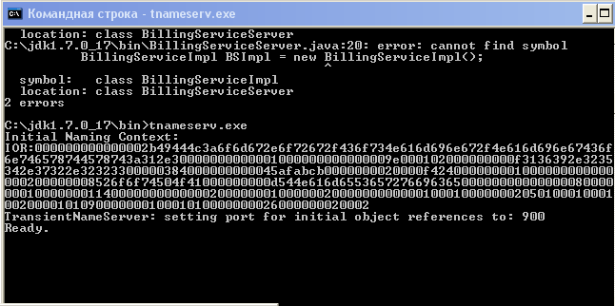

- Запуск сервера
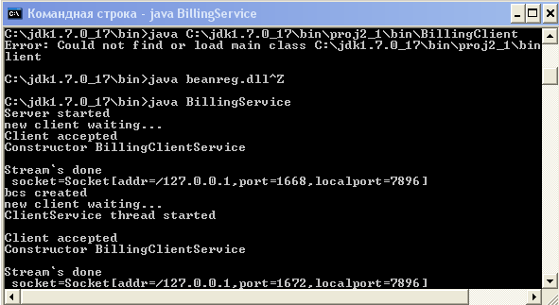
- Запуск клиента
